**Leukocytóza a leukopenie**

**Leukocyty -** norma 3500–9000×10^9 /l

- dělení do podtypů dle Pappenheima - velikost, tvar, poměr jádra a cytoplazmy, charakter jádra, charakter plazmy: neutrofily zralé (segmentované), neutrofily nezralé (tyče), eosinofily, basofily, monocyty a lymfocyty.

**Leukocytóza =** zvýšení leu nad obvyklou normu, tj. > 10x10^9/l

- Počet leukocytů v krvi kolísá a není tak stálý jako počet erytrocytů.

- Fyziologický vzestup - po namáhavé práci, duševním rozrušení, po jídle, v horku, při bolestech, v těhotenství, někdy i v odpoledních hodinách.

- Leukemoidní reakce - nad 30 000 segmentovaných i mladších granulocytů u sepsí, endokarditid, miliární tbc a metastáz nádorů.

**Leukopenie =** celkové snížení počtu leu. v periferní krvi pod fyziologickou normu (4x10^9/l)

- Může být způsobena sníženým počtem neutrofilů - neutropenie, počtu lymfocytů – lymfopenie či počtu všech typů granulocytů (neutrofily, bazofily, eosinofily) – granulopenie, jejich nedostatek pak označujeme jako agranulocytóza (pod 0,3 x10^9/l ).

**Neutrofily** - norma 55–70 % (relativní), 2,0–7x10^9/l (absolutní)

**Neutrofilie**

- Akutní bakteriální infekce, akutní a chronické myeloidní leukémie, myeloproliferace, generalizovaná maligní onemocnění, stresové stavy – bolest, chlad, teplo (zde většinou o tzv. distribuční leukocytózu s přesunem leukocytů z tzv. marginálního do cirkulujícího poolu), nekrózy tkáně (infarkt myokardu), vaskulitidy, dekompenzace diabetu s acidózou, polékově -lithium, kortikoidy, adrenalin (faktory stimulující kolonie granulocytů, resp. granulocytů a makrofágů).

**Neutropenie** (pod < 1,5 x10^9/l)

- Vznik při nedostatečné tvorbě v KD nebo v důsledku zvýšeného zániku v periferii.

- Opatření při těžké neutropenii- vyhnout se im inj, umýt perineum po defekaci, hygiena úst (peroxid), ATB, antimykotika.

- Klinický obraz - závisí na tíži a dalších komorbiditách, infekce kůže – celulitida, abscesy, furunkly, pneumonie, sepse, stomatitidy, gingivitidy, kolitidy, perirektální záněty, záněty stfiedouší.

- Lehká - 1,0–1,5 x10^9/l, střední - 0,5–1,0 x10^9/l, těžká - pod 0,5 x10^9/l.

- Vrozená:

- cyklická neutropenie - defekty na úrovni kmenové buňky KD - AD, v intervalu 20–30 dní se pravidelně objevuje na 3–4 dny neutropenie, febrilie, kožní infekty, faryngitida

- Získaná:

- Infekční - nejběžnější, nejčastěji bakteriální sepse, viry, infekční mononukleóza, HCV, poškození KD působením endotoxinů, nebo dochází k infiltraci kostní dřeně granulomatózní infekcí.

- Poléková - léky indukující hypoproliferaci neutrofilů poškozením KD, poruchou syntézy dna, chemoterapeutika, tyreostatika, antibiotika (sulfonamidy, chloramfenikol), analgetika / antiflogistika, neuropsychotropní léky.

- Infiltrace kd jiným procesem - leukémie, myelodysplastický syndrom, myelofibróza, infiltrace tumorem, granulomatózní infekcí – TBC.

- Systémové choroby

- Hypersplenismus

- Tvorba anti leukocytárních protilátek

- Aplastické anémie

- Deficitu vitamínu B12, folátu

- Porušená distribuce - HD, kardiopulmonální bypass

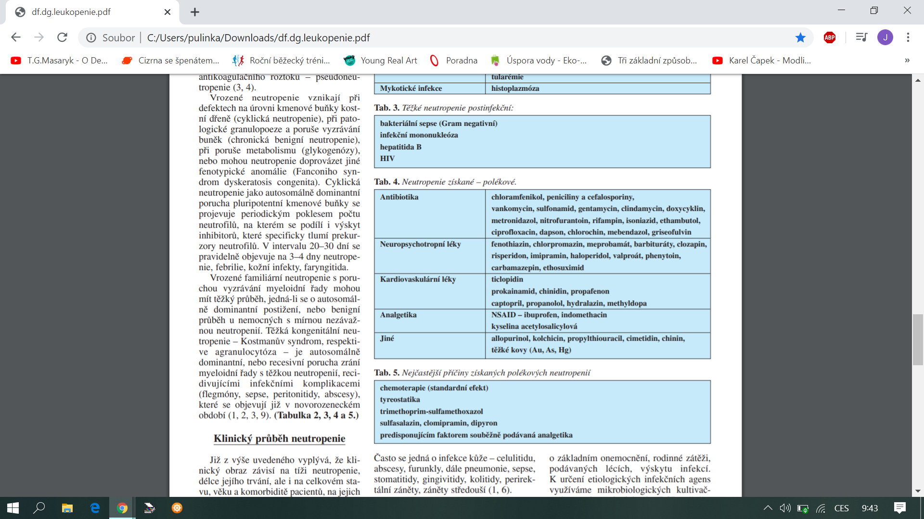

**Tyče** - norma 2–6 %, 200–600×10^9 /l, zvýšení při bakteriálních infekcích, sepse nad 10%.

**Lymfocyty** - norma relativně 25–40 %, absolutně 1500–4000×10^9/l

- Důležitým údajem absolutní počet T-lymfocytů N 800–2600×10^9/l a CD4 600–1500, CD 8 200–800×10^9 /l, vzájemný poměr 2,0.

**Lymfocytóza**

- Chronické infekce, tuberkulóza, infekční mononukleóza, další virózy, chronická lymfadenóza, Hodgkinova choroba, hypokortikalismus, idiopatická proktokolitida, idiopatická trombocytopenická purpura.

**Lymfopenie** - pod 0,8x10^9/l

- Nejčastěji maligní onemocnění, kolagenózy, chemoterapie, radioterapie, srdeční a ledvinná insuficience, dále miliární tuberkulóza, HIV, terapie steroidy, hyperkortikalismus, aplastická anémie, roztroušená skleróza, terminálních stádia karcinomů, Hodgkinova choroba, podvýživa, deficit zinku.

- Vrozené - Wiskottův-Aldrichův syndrom, ataxia telangiectasia, thymom, dysgamaglobulinemie, kombinovaná imunitní nedostatečnost.

- Atypické lymfocyty - EBV

**Monocyty** - norma relativně 2–8 %, absolutně 200–900×10^9/l

**Monocytóza**

- Virové, protozoární a parazitární infekce, granulomatózní choroby (sarkoidóza, Crohnova choroba), nádory (maligní lymfomy, monocytová leukemie)

**Monocytopenie**

- Aplastické anémie, chronická lymfadenóza, terapie glukokortikoidy.

- Při monocytóze nejasné etiologie doplnit dif. mikroskopicky - špatné hodnocení přístroje, může se jednat o blasty.

**Eozinofily -** norma 1–4 %, absolutně 50–500×10^9/l

**Eozinofilie**

- Alergická onemocnění, bronchiální asthma, infestace parazity, lékové alergie, kolagenózy, angioneurotický edém, Hodgkinova choroba a další generalizované malignity, kožní choroby (urticaria, pemphigus).

**Bazofily** - norma relativně 0–1 %, absolutně 0–150×10^9/l

**Bazofilie**

- Nejčastěji u chronické myeloidní leukémie, hypotyreózy, mastocytomu event. systémové mastocytózy.

**Posun doleva**

* Přítomnost většího počtu méně zralých granulocytů v periferní krvi.
* Kromě výrazného zmnožení tyček bývají přítomny i metamyelocyty a myelocyty.

**Posun doprava**

* Přítomnost většího počtu zralejších (hypersegmentovaných) granulocytů v periferní krvi.
* Např. při perniciózní anémii z nedostatku vitaminu B12.